“embedded SIM“
وصف الخدمة :
هي بطاقة SIM رقمية مدمجة داخل الهاتف أو الجهاز الذكي، تتيح تفعيل خط بدون الحاجة إلى بطاقة SIM التقليدية. وتدعم الاتصال بالإنترنت والمكالمات والرسائل ، تتيح eSIM إدارة عدة أرقام هاتفية في جهاز واحد في حال كان الجهاز يدعم .

- شروط الاستفادة من الخدمة :

- جهازيدعم الخدمة eSIM
- الاتصال بالانترنت وذلك عند مسح QR
- الاشتراك بالخدمة :
يتم من خلال زيارة المشترك الى احد مراكزMTN مصطحب نفس الاوراق الثبوتية للخط الجديد يتم توصيل الهاتف بالانترنت يتم الدخول الى الاعدادات الجهاز واختيار خيار خليوي ثم خيار إضافة eSIM وبعدها يتم مسح الQR من خلال الموظف لتفعيل الشريحة
او يمكن تبديل الشريحة من خلال مراكز MTN صاحب الخط مع الاوراق الثبوتية

- الأسعار والتكلفة :
- سعر الخط المسبق الدفع الجديد بنظام eSIM هو 70,000 ل.س قديمة / 700 ل.س جديدة
- سعر الخط اللاحق الدفع الجديد بنظام eSIM هو 70,250 ل.س قديمة / 702.50 ل.س جديدة
- سعر تبديل الشريحة 70,000 ل.س قديمة /700 ل.س جديدة
- سعر حجز الرقم مسبق الدفع واللاحق الدفع هو 72,500ل.س قديمة / 725 ل.س جديدة
- سعر الخط مسبق الدفع الجديد بنظام esim للمشترك الاجنبي 70,000 ل.س قديمة / 700 ل.س جديدة
- سعر حجز الرقم مسبق الدفع للمشترك الاجنبي 72,500 ل.س قديمة / 725 ل.س جديدة
طرق التحقق من دعم الاجهزة للخدمة :
يمكن من خلال الرمز #06#*
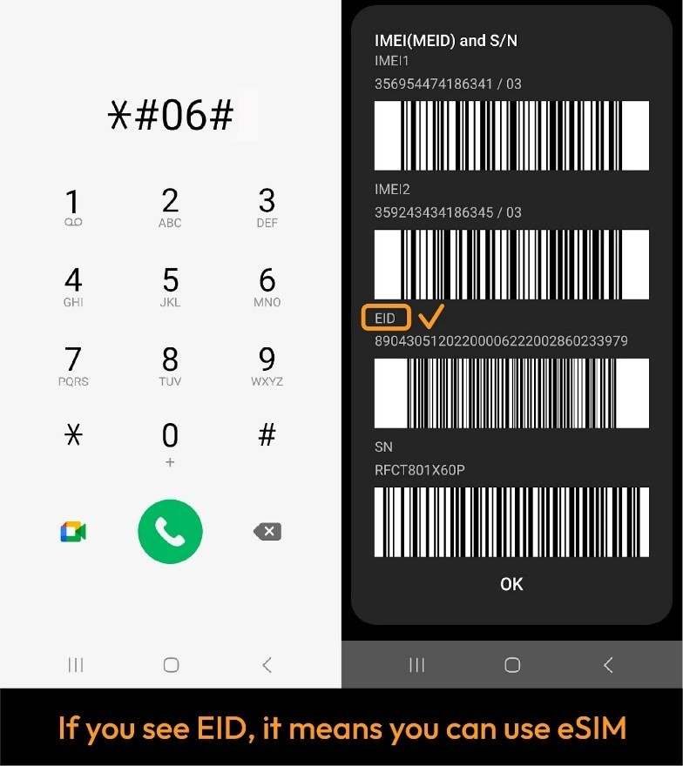

جهازIOS :

جهاز يدعم eSIM (عادة iPhone XS فما فوق).
الإعدادات > خليوي (Cellular).
إضافة خطة خليوية (Add Cellular Plan).
- ملاحظة:
بالنسبة لاجهزة الايفون يمكن التأكد من خلال خيار اعدادات ثم حول في حال الجهاز يدعم والخدمة متاحة ضمن جهازه سيكون كالتالي :
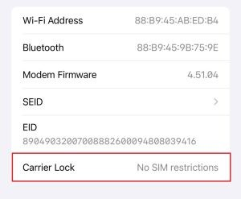
في حال كان الجهاز يدعم والخدمة غير متاحة ضمن الجهاز سيكون كالتالي :
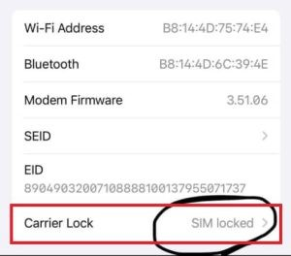
- جهاز Android (يختلف حسب الجهاز) :
جهاز يدعم eSIM
الإعدادات > الشبكة والإنترنت > شبكة الهاتف > إضافة خطة خليوية (Add carrier / Add eSIM)
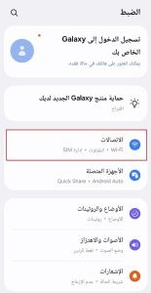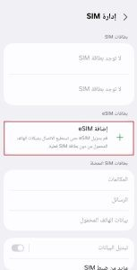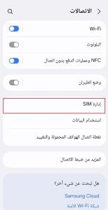

بعد مسح QR يظهر لدينا التالي :

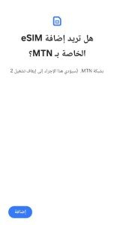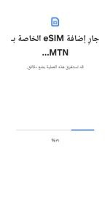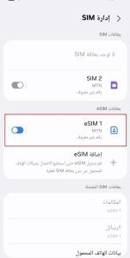
نقل eSIM بين الأجهزة (IOS & Android )
IOS :
النقل عبر Bluetooth بين أجهزة آيفون مدعوم (iOS 16+) يمكن من خلال ازلة الeSIM من الجهاز الاول واعادة مسح QR الموجود مع المشترك
Android :
يمكن من خلال ازلة الeSIM من الجهاز الاول واعادة مسح QR الموجود مع المشترك

لإزالة شريحة eSIM :
Android :
- الإعدادات.
- الاتصالات أو الشبكة والإنترنت.
- SIM Manager أو بطاقات SIM.
- يتم اختيار eSIM المراد الغائها .
IOS :
- الإعدادات.
- الخلوي أو Mobile Data.
- يتم اختيار eSIM المراد الغائها.
- CRM :
- New Line :
لبيع خط مسبق الدفع لمشترك السوري يتم اختيار New Contract ثم خيار New Prepaid Esim التالي :

يظهر QR بعد الضغط على خيار submit وبعدها يمكن مسح QR والاحتفاظ به من خلال المشترك والضغط على خيار اضافة من الجهاز
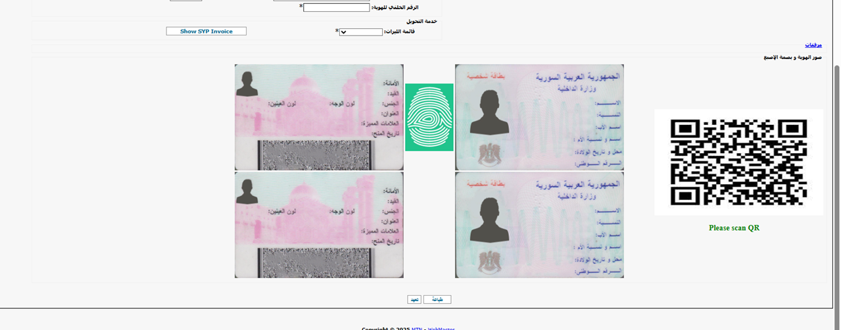

- Pick your Number :
لبيع الخط من خلال خدمة اختيار الرقم (Pick your number) يتم الدخول الى Reports ثم خيار Line Reservation يتم اختيار خيار Offers حصراً

يظهر QR بعد الضغط على خيار submit وبعدها يمكن مسح QR والاحتفاظ به من خلال المشترك والضغط على خيار اضافة من الجهاز

- Change E-SIM:
لتبديل الشريحة يتم اختيار خيار New Contract ثم خيارChange E-Sim كالتالي :
وبعد ادخال المعلومات المشترك والضغط على خيارsubmit يظهر QR كالتالي :
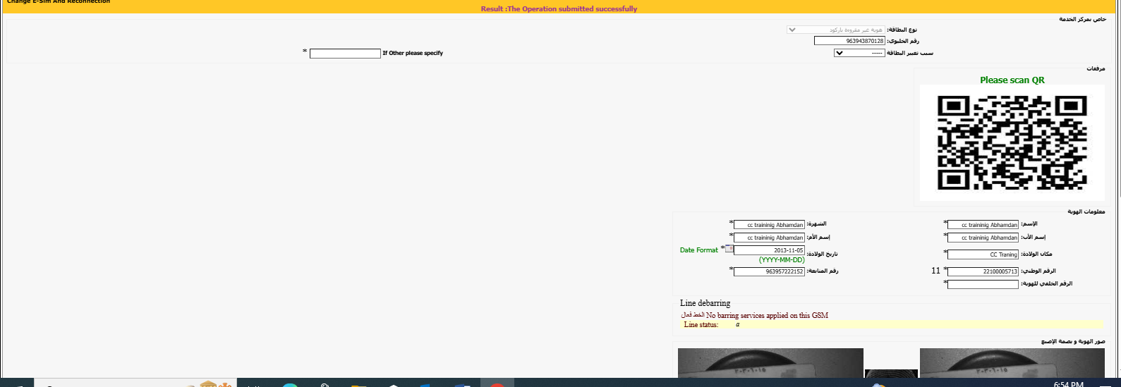

ملاحظة : يمكن اظهار رمز QR مرة اخرى من قبل موظفين مراكز الخدمة من خلال خيار EsimQrCode الموجود ضمن صفحة newContract يتم ادخال رقم المشترك والرقم الوطني عندها يظهر اخر QR Code حصل عليه المشترك كالتالي :
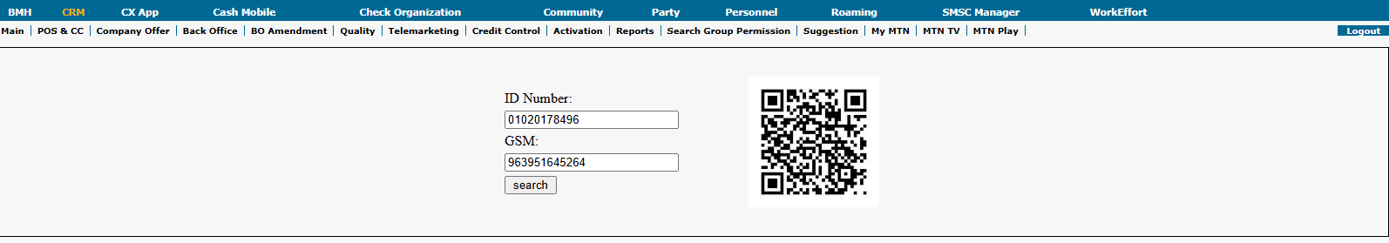
في حال كان الرقم شريحته تقليدية (عادية ) يظهر التالي :
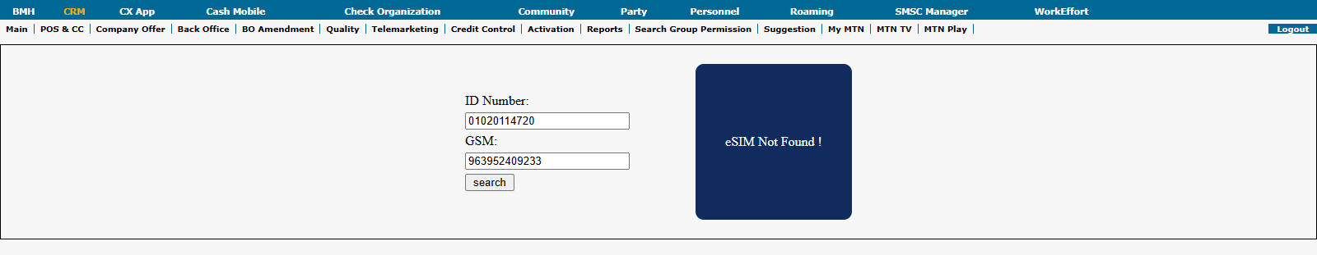
في حال كان الرقم الوطني غير مطابق للرقم يظهر التالي :
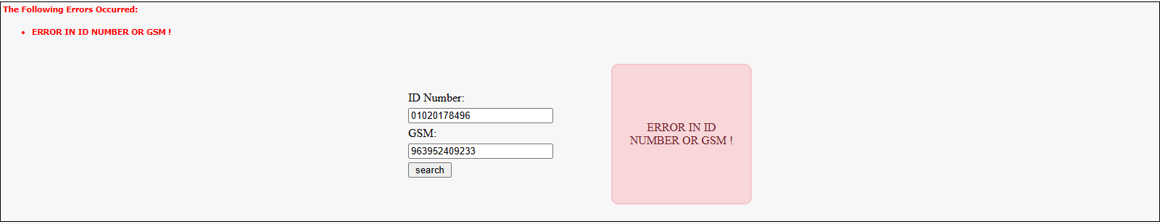
ملاحظة : عند محاولة اظهار رمز QR لرقم مسبق الدفع بمرحلة التجميد يظهر لدينا الخطأ التالي :
“Error in ID Number or GSM”
و لا يمكن اظهار الرمز قبل إعادة تعبئة الخط و تفعيله.
يمكن تمميز نوع شريحة لخطوط مسبقة الدفع وخطوط لاحقة الدفع على انها eSIM من خلال الخيار التالي :
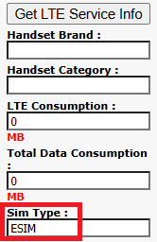
- المشترك الاجنبي :
يمكن للمشترك الاجنبي شراء خط مسبق الدفع باستخدام شريحة eSIM
لبيع خط مسبق الدفع يتم اختيار New Contract ثم خيار New Prepaid Esim يظهر التالي :
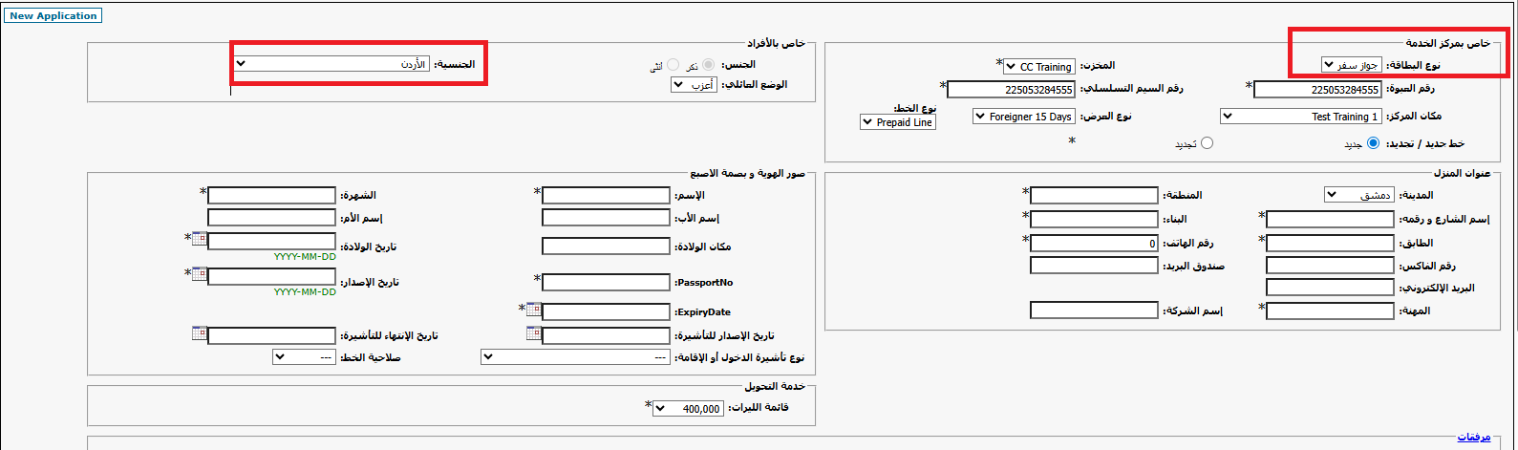
يتم ادخال نوع البطاقة جواز السفر وادخال الجنسية

علماً ان سيظهر قيمة سعر الخط ضمن Recharge History كالتالي :
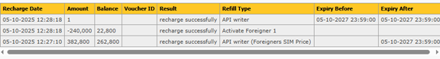
لبيع الخط من خلال خدمة اختيار الرقم (Pick your number) يتم الدخول الى Reports ثم خيار Line Reservation يتم اختيار خيار Offers حصراً واختيار خيار Sell GSM (PRE) Passport كالتالي :
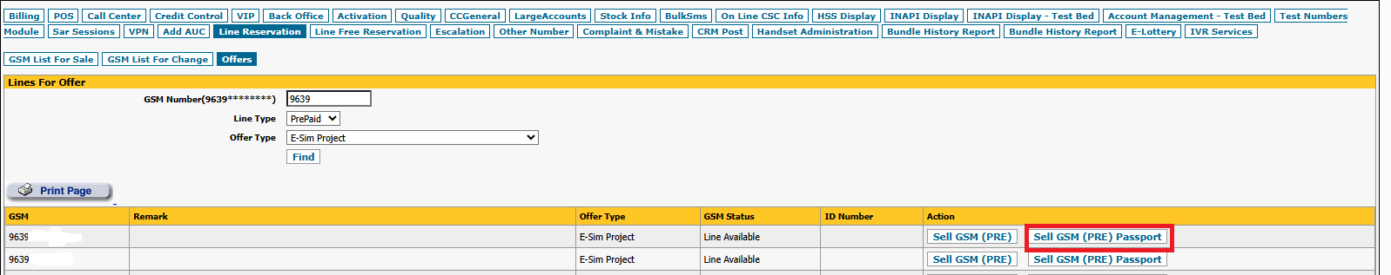
علماً ان سيظهر قيمة سعر الخط وقيمة سعر خدمة Pick your number وسعر الباقة الاجانب ضمن Recharge History كالتالي :
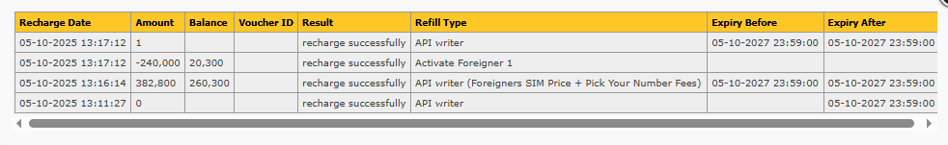
يمكن لمشترك اجنبي تبديل شريحة خط مسبق الدفع باستخدام شريحة eSIM
لتبديل شريحة خط مسبق الدفع يتم اختيار New Contract ثم خيار Change Sim to E-SIM يظهر التالي :

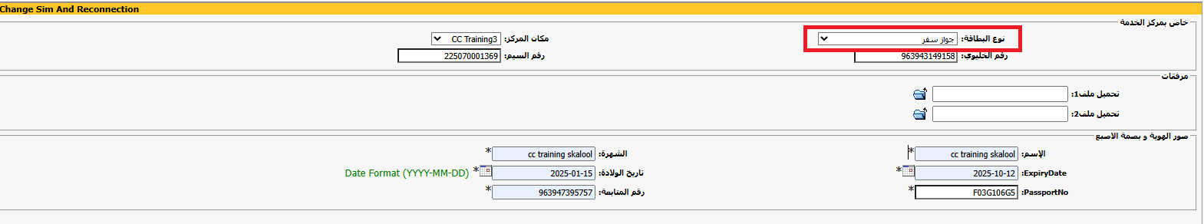
يتم ادخال نوع البطاقة جواز السفر
علماً ان سيظهر قيمة سعر خدمة تبديل الشريحة ضمن Recharge History كالتالي :

- معلومات اضافية :
- يتم الحصول على eSIM من خلال المركز حصراً
- يمكن شراء خط او تبديل شريحة من خلال جواز سفر للمشترك السوري
- صلاحية QR دائمة (حالياً)
- يمكن تغير الشريحة من eSIM الى الشريحة العادية بكلفة 8,000 ل.س قديمة / 80 ل.س جديدة
- لا يمكن تحويل شريحة خط UTS الى eSIM (حالياً)
- يوجد للشريحة رموز الحماية (PIN1-PIN2-PUK1-PUK2)
- الخدمة مقدمة لخطوط مسبقة الدفع ولاحقة الدفع
- يمكن للمشترك الاحتفاظ بال QR ويمكن استخدامه اكثر من مرة (حالياً)
- يمكن تشغيل eSIM ضمن جهاز واحد فقط اي في حال نقل ال eSIM الى جهاز اخر يجب اولا الغاء eSIM ضمن الجهاز الاول
- في عملية تحويل الخط من مسبق الدفع الى لاحق الدفع وبالعكس لا يوجد eSIM (حالياً)
- يمكن تبديل شريحة خطوط Hybrid VPN الى eSIM يتم فوترة سعر تبديل الشريحة ضمن الفاتورة
- يدخل الخط المباع من خلال eSIM من ضمن الخمسة الخطوط المتاحة للمشترك ويمكن ان تكون جميعها eSIM
- في حال كان الجهاز يدعم 1 eSIM فقط لا يمكن ادخال اكثر من eSIM 1 .
- في حال كان الجهاز يدعم 2 eSIM يمكن ادخال 2 eSIM فقط .
- عند محاولة مسح QR مستخدم سابقا سيظهر التالي :
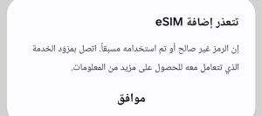
في حال استفسار المشترك عن الخدمة :
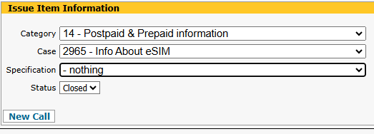
في حال شكوى المشترك يرجى تسجيل التالي :
